КОРРЕКЦИЯ ДИСЛЕКСИИ НА БАЗЕ ОНЛАЙН-ПЛАТФОРМЫ SLOGY
Общие сведения о дислексии
Под дислексией понимается стойкая, избирательная неспособность овладеть навыком чтения, несмотря на достаточный для этого уровень интеллектуального и речевого (языкового) развития, отсутствие нарушений слуха и зрения, и оптимальные условия обучения.
В основе трудностей в чтении лежат нейробиологические недостатки: наследственная предрасположенность, вызывающая структурные и функциональные особенности формирования головного мозга. Следовательно, ребенок с дислексией испытывает настоятельную потребность в систематической профессиональной помощи, не имея возможности самостоятельно справиться с этой проблемой.
Механизмы дислексии
- Нарушения оперативной фонологической памяти, то есть способности кратковременно удерживать в оперативной памяти прочитанные сегменты речи (звуки, буквы, слоги, слова).
- Нарушение серийной организации процесса чтения. Ребенок с трудом запоминает серии знаков, значений, понятий. Способность научиться воспринимать слог целиком, а не побуквенно – это серийно организованный процесс.
- Недостаточный словарный запас. Бедность словаря тормозит формирование навыка чтения и понимания. С другой стороны, в школьном возрасте словарь пополняется именно из прочитанных книг.
- Замедленность припоминания известных слов.
- Низкая способность к автоматизации навыков, требующая постоянного повторения осваиваемого навыка в течение длительного времени.
- Повышенная утомляемость, астенизация ребенка.
- Нарушения концентрации внимания.
Основные проявления дислексии зависят от особенностей письменности в конкретном языке. Часть детей испытывают затруднения на этапе изучения букваря, то есть освоение звукобуквенных связей. При обучении чтению следует идти от звука к букве, поэтому заучивание названия букв, например, при помощи кубиков, является бессмысленным. Русскоязычная письменность требует, в первую очередь, развития навыка слияния букв в слоги, отсутствие которого является критическим барьером при формировании навыка чтения. Особенность усвоения навыков чтения такова, что пока ребенок не достиг автоматизма звукобуквенных связей, он не сможет освоить слогослияние. В результате у таких детей отсутствует собственно технический навык, слоговое чтение не автоматизировано, и даже по окончании общеобразовательной школы ребенок фактически сохраняет побуквенное чтение. Стойкость состояния такова, что оно может сохраняться в течение всей жизни при отсутствии квалифицированной логопедической помощи.
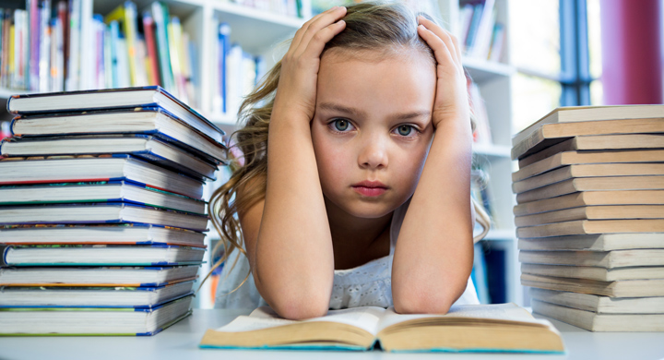
Помимо того, дислексия может проявляться нарушениями понимания прочитанного, когда технический навык чтения сформирован, но читающий не понимает прочитанного несмотря на нормальные познавательные способности.
Результаты проявлений дислексии:
- снижение успеваемости;
- снижение самооценки ребенка;
- формирование «фобии чтения» и «фобии школьного обучения»;
- нарушение процесса социализации.
Своевременное оказание специализированной логопедической помощи способствует профилактике невротизации ребенка и его родителей, нормализации самооценки и достижению успеваемости по школьным предметам. Ошибочно базировать оценку ребенка на его успешности в школе, однако такая ошибка допускается родителями и педагогами повсеместно. Для детей с дислексией это имеет критическое значение. Поэтому для успешного освоения программы коррекции дислексии необходимо создавать и поддерживать высокую мотивацию к занятиям, не допуская жесткого принуждения.
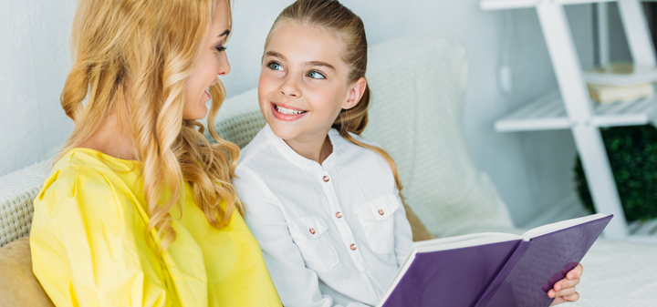
«К сожалению, очень часто некоторые недобросовестные фирмы или отдельные специалисты предлагают за несколько месяцев все изменить, все наладить так, что ребенок будет читать - за этим кроется обман. Если вам обещают быстрый успех, то скорее всего это маркетинговая ловушка. Вы потратите впустую время, деньги, а в проигрыше будет, в конечном счете, ребенок. Логопеды, в свою очередь, могут помогать родителям не попасть в такую ловушку, разъясняя, что невозможно так быстро все исправить. Всякие обещания фантастически быстрых результатов — это фактически мошенничество».
А.Н. Корнев

Важно!
Ключевым условием успеха является соблюдение регулярности занятий. Роль родителей в формировании у ребенка навыков чтения невозможно переоценить. Именно их психологическая поддержка, постоянное общение, терпеливое и методичная мотивация ребенка на ежедневные занятия в конечном итоге приводит к успеху логопедической коррекционной программы.

Онлайн-платформа SLOGY
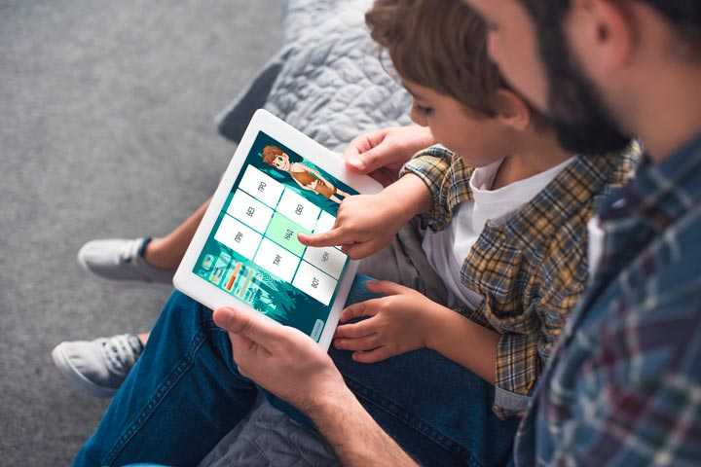
Опыт показывает, что детям интереснее и легче работать именно с интернет-ресурсами, читая с монитора. Ежедневная работа в программе не превышает 10 минут, что обеспечивает допустимую нагрузку на зрение, поддержание необходимой концентрации внимания и мотивации к долгосрочным занятиям, необходимым для формирования устойчивого навыка чтения.
Онлайн-платформа SLOGY разработана специально для русского языка и не имеет аналогов в мире. Для детей со стойкими нарушениями чтения – то есть с дислексией и связанными с ней трудностями обучения – это единственная возможность получить помощь в любой точке планеты, не выходя из дома.

Примеры коррекционных упражнений
Последняя версия онлайн-платформы SLOGY включает 6 видов упражнений, которые охватывают разные проблемные сферы, препятствующие процессу освоению чтения у детей с дислексией.

Цифровое тестирование
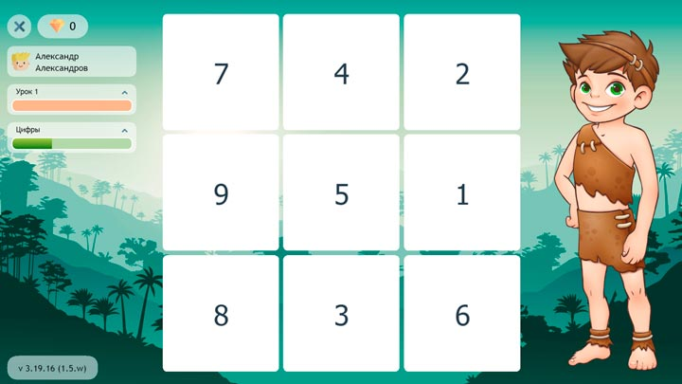
В упражнении «Цифровое тестирование» осуществляется диагностика индивидуального времени поиска. Чем быстрее ребенок опознает материал, например, слоги или слова, тем более автоматизирован этот навык. Программа использует цифровую диагностическую таблицу, регистрирующую индивидуальное время поиска графического изображения.

Слоги
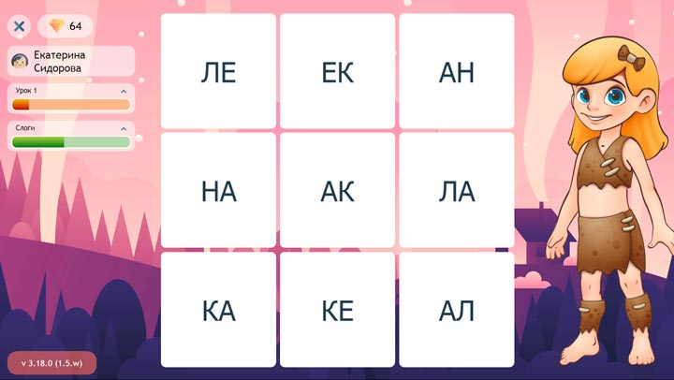
В упражнении «Слоги» ребенок формирует слоговое чтение за счет непроизвольного запоминания частотных слогов. Для последовательной автоматизации навыка таблица заполняется слогами определенного уровня сложности, поэтому ребенок осваивает их в соответствии с основным диагностическим принципом «от простого к сложному».
Типы слогов:
- СГ/ГС (МА/АМ, ЛИ/ИЛ и т.д.);
- СГС (ЛОС, КОН, НАБ и т.д.);
- ССГ (СВО, СТО, ПРО и т.д.).
Мониторинг степени автоматизации опирается на время выполнения задания, как показатель освоенности. Сокращение времени поиска свидетельствует о том, что определенные слоги опознаются одномоментно, то есть слог освоен ребенком. В этом случае таблица обновляется, позволяя приступить к освоению новых слогов.
Для корректировки оптимальной нагрузки применяются два уровня сложности таблицы (9 или 16 слогов) в зависимости от индивидуальных возможностей ребенка и результатов взаимодействия с программой.

Бусы
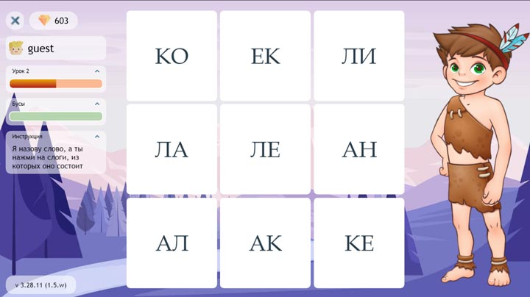
В упражнении «Бусы» ребенку предлагается устное слово, которое он должен поделить на слоги и найти эти слоги в таблице. Это развивает оперативную фонологическую память, способствует автоматизации чтения слогов и усвоению правописания словарных слов. Упражнение формирует навык слогового анализа и тренирует кратковременную сукцессивную память. На основе статистики, полученной в результате работы ребенка с программой, материал постепенно усложняется по длине и звукобуквенной структуре слов.

Магнитофон и Слогомет
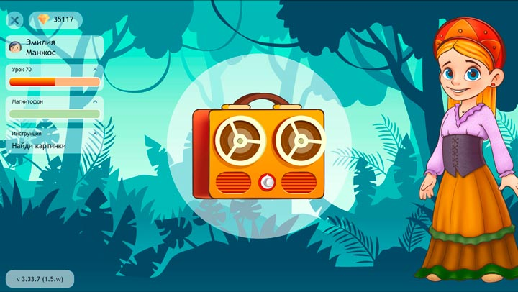
Упражнения «Магнитофон» и «Слогомет» направлены на расширение оперативной памяти, формирование навыка синтеза слова из графических слогов и его понимания.
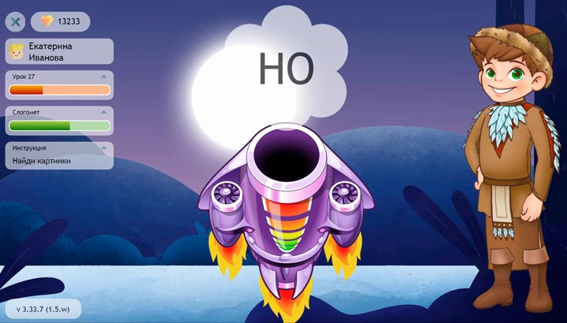
Упражнения имеют схожую структуру, но отличаются по способу предъявления учебного материала: устный и письменный. По мере освоения, к аудиальному предъявлению слов по слогам постепенно добавляется графическое изображение слога, а затем убирается аудиальное и остается только графическое. Таким образом, ребенок постепенно переходит от слухового восприятия слоговых единиц на графическое.

Анаграммы
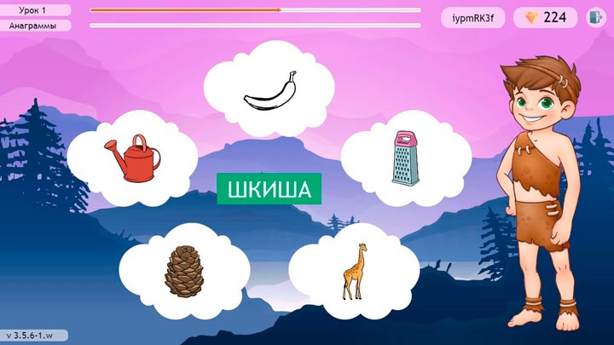
Упражнение «Анаграммы» развивает навык догадки (антиципации) целого слова, тренирует оперативную память на ряды букв. По мере освоения материал усложняется за счет длины слова, вариантов перемешивания букв и степени смешения предложенных вариантов ответов.

Слова
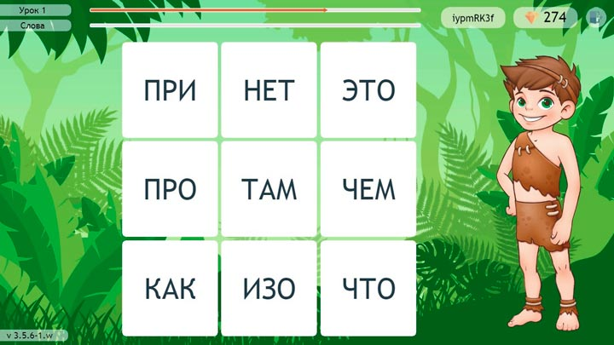
Упражнение «Слова» направлено на формирование навыка целостного восприятия высокочастотных, то есть часто применяемых, служебных и знаменательных слов, что облегчает ребенку чтение текстов. Формируется лексикон глобальных высокочастотных графических слов и автоматизируется их зрительное распознавания.
Программа является достаточно сложной системой взаимозависимых упражнений, включающей постоянный мониторинг результатов и возможностей ребенка, на основании которого подбирается уровень сложности и содержание упражнений.

Статистика и обратная связь
Существует возможность анализа коррекционного процесса и оценки результативности работы с программой. В личном кабинете формируются отчеты по следующим параметрам:
- регулярность занятий;
- коэффициент правильно выполненных заданий;
- интенсивность нагрузки;
- скорость реакции при ответах;
- количество ошибок.
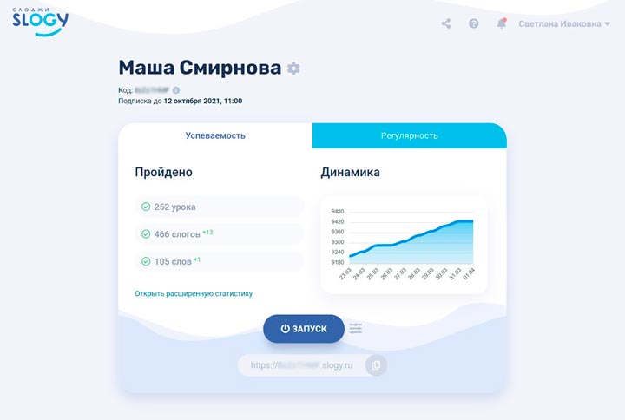
Желательно, чтобы оценку вышеперечисленных параметров выполнял логопед в режиме очного или дистанционного консультирования, но родители также имеют такую возможность, так как программой предусмотрено онлайн-консультирование родителей (по email), вынужденных заниматься с ребенком без помощи логопеда. В идеале, работа с программой должна сочетаться с занятиями со специалистом. Даже в этом случае устойчивый результат достигается спустя 1-2 года тренировок, но первые улучшения можно заметить уже через несколько месяцев. Необходимо настроиться на длительную и методичную работу, желательно в постоянном контакте с логопедом.

В чем заключается роль специалиста
Разумеется, для полноценной высокоэффективной работы желательна дополнительная помощь логопеда и психолог, но система упражнений SLOGY построена так, что позволяет работать и без участия специалистов.
Занятия на платформе SLOGY в сочетании с очными занятиями со специалистом даст больший эффект. Если это невозможно, то специалист, периодически консультируя, поможет оценить результативность работы на платформе. Кроме того, не редко именно специалист помогает родителям принять решение о начале занятий на платформе.

Когда лучше начать коррекцию дислексии?
Оптимальный период коррекции дислексии - начальные классы школы. Чем позже оказать помощь ребенку с дислексией, тем более серьёзные последствия и менее оптимистичный прогноз коррекции вы получите.
Если у ребенка уже диагностирована дислексия, то лучше всего начать коррекцию сегодня. Теперь это возможно из любой точки планеты, где есть интернет.

На какой возраст рассчитана программа
Начинать работу с программой можно с 6-летнего возраста (если ребенка начали обучать чтению с пяти лет), но в основном она ориентирована на школьников младших классов, освоивших букварный этап обучения.

Рекомендуемая длительность обучения
В большинстве случаев, при ежедневных занятиях отмечается положительная динамика даже за такой короткий срок, как 2-3 месяца. Для полноценного эффекта коррекции дислексии требуется значительно более длительный курс: около 2 лет и более. Следует иметь в виду, что в случаях настоящей дислексии (а это стойкое, трудноустранимое нарушение) согласно мировой практике далеко не всегда удается полностью избавить ребенка от этого тяжелого недуга.

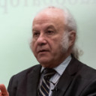 Александр Николаевич Корнев
(Психиатр, клинический психолог, логопатолог, кандидат медицинских наук, доктор психологических наук, профессор, зав. кафедрой логопатологии Санкт-Петербургского педиатрического медицинского университета, зав. Лабораторией нейрокогнитивных технологий НИЦ СПБГПМУ, научный руководитель SLOGY)
https://slogy.ru

